МІНІСТЕРСТВО ОСВІТИ І НАУКИ УКРАЇНИ

Дніпровський національний університет
залізничного транспорту імені академіка В. Лазаряна

Кафедра «Комп'ютерні інформаційні технології»

Лабораторна робота № 16
з дисципліни «Об'єктно-орієнтоване програмування»

на тему: «Серіалізація в Java»

Виконав:
студент гр.ПЗ1911
Сафонов Д. Є.
Прийняла:
Демидович І.М.

Дніпро, 2021
Тема. Серіалізація в Java.

Завдання. Написати об'єктно-орієнтовану програму на мові Java, яка використовує серіалізацію та десеріалізацію для збереження та зчитування пов’язаних через посилання об’єктів у файл. Підготувати та виконати експерименти для перевірки збереження даних в повному обсязі та перевірки контролю версій класів, що десеріалізуються.

Діаграма класів.

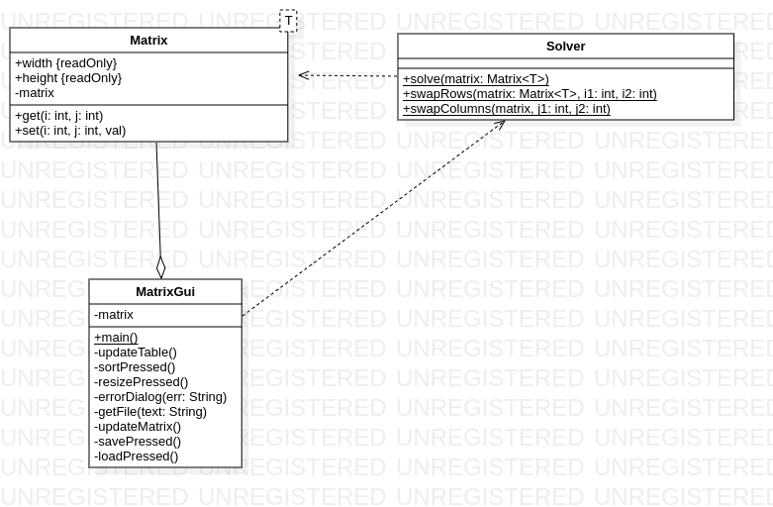Рисунок 1
Опис потоків, які використовуються в програмі.
ObjectInputStream - клас, який десеріалізує примітивні дані та об’єкти класів, які реалізують інтерфейс Serializable або Externalizable, який є спеціалізацією інтерфейсу Serializable.
ObjectOutputStream - клас, який серіалізує примітивні дані та об’єкти класів, які реалізують інтерфейс Serializable або Externalizable, який є спеціалізацією інтерфейсу Serializable, і записує їх у файл.
Текст програми.
“MatrixGui.java”
import com.dazzlemon.oop16.Matrix;
import com.dazzlemon.oop16.Solver;
import java.io.File;
import java.io.FileInputStream;
import java.io.FileOutputStream;
import java.io.IOException;
import java.io.ObjectInputStream;
import java.io.ObjectOutputStream;
import javax.swing.JFileChooser;
import javax.swing.JFrame;
import javax.swing.JOptionPane;
import javax.swing.filechooser.FileNameExtensionFilter;
import javax.swing.filechooser.FileSystemView;

public class MatrixGui extends javax.swing.JFrame {
public MatrixGui() {
initComponents();
//
updateTable();
//
}

private void updateTable() {
var m = new Integer[matrix.height][matrix.width];
for (int i = 0; i < matrix.height; i++) {
m[i] = new Integer[matrix.width];
for (int j = 0; j < matrix.width; j++) {
m[i][j] = matrix.get(i, j);
}
}

var names = new String[matrix.width];
for (int j = 0; j < matrix.width; j++) {
names[j] = String.valueOf(j);
}
table.setModel(new javax.swing.table.DefaultTableModel(m, names));
table.setShowGrid(true);
table.setTableHeader(null);
jScrollPane1.setViewportView(table);
}

private void sortButtonActionPerformed(java.awt.event.ActionEvent evt) {
updateMatrix();

var indices = Solver.solve(matrix);
var x = indices.x;
var y = indices.y;

Solver.swapRows(matrix, 0, x);
Solver.swapColumns(matrix, 0, y);

updateTable();
}

private void resizeButtonActionPerformed(java.awt.event.ActionEvent evt) {
int w = Integer.parseInt(columnsText.getText());
int h = Integer.parseInt(rowsText.getText());
var newMatrix = new Matrix<>(h, w, 0);
for (int i = 0; i < h && i < matrix.height; i++) {
for (int j = 0; j < w && j < matrix.width; j++) {
var mij = Integer.parseInt(table
.getModel()
.getValueAt(i, j)
.toString());
newMatrix.set(i, j, mij);
}
}
matrix = newMatrix;
updateTable();
}

private void updateMatrix() {
for (int i = 0; i < matrix.height; i++) {
for (int j = 0; j < matrix.width; j++) {
var mij = Integer.parseInt(table
.getModel()
.getValueAt(i, j)
.toString());
matrix.set(i, j, mij);
}
}
}

private void errorDialog(String err) {
JOptionPane.showMessageDialog(
new JFrame(),
err,
"Error",
JOptionPane.ERROR_MESSAGE
);
}

private void saveButtonActionPerformed(java.awt.event.ActionEvent evt) {
var file = getFile("save");
if (file == null) {
return;
}
if (!file.getName().endsWith(".ser")) {
errorDialog("INCORRECT FILE EXTENSION!");
return;
}
if (!file.exists()) {
try {
file.createNewFile();
} catch (IOException e) {
errorDialog("ERROR OCCURED WHILE CREATING FILE!");
return;
}
}
if (!file.canWrite()) {
errorDialog("CAN\'T WRITE TO THAT FILE!");
return;
}

updateMatrix();
try (var oos = new ObjectOutputStream(new FileOutputStream(file))) {
oos.writeObject(matrix);
} catch (IOException e) {
errorDialog("ERROR OCCURED WHILE WRITING TO THE FILE!");
}
}

private void loadButtonActionPerformed(java.awt.event.ActionEvent evt) {
var file = getFile("load");
if (file == null) {
return;
}
if (!file.getName().endsWith(".ser")) {
errorDialog("INCORRECT FILE EXTENSION!");
return;
}
if (!file.exists()) {
errorDialog("FILE DOESN\'T EXIST!");
return;
}
if (!file.canRead()) {
errorDialog("CAN\'T READ THAT FILE!");
return;
}
try (var ois = new ObjectInputStream(new FileInputStream(file))) {
matrix = (Matrix<Integer>)ois.readObject();
// if class ver was incorrect or
// it was other class exception would be thrown
updateTable();
} catch (IOException e) {
errorDialog("ERROR OCCURED WHILE READING THE FILE!");
} catch (Exception e) {
errorDialog(e.getMessage());
}
}

private File getFile(String text) {
var j = new JFileChooser(FileSystemView
.getFileSystemView()
.getHomeDirectory());
var f = new FileNameExtensionFilter("ser", "ser");
j.setFileFilter(f);
j.setAcceptAllFileFilterUsed(false);
var r = j.showDialog(null, text);
if (r == JFileChooser.APPROVE_OPTION) {
return j.getSelectedFile();
}
return null;
}

private Matrix<Integer> matrix = new Matrix<Integer>(4, 4, 0);
}
“Matrix.java”
package com.dazzlemon.oop16;

import java.io.Serializable;
import java.util.ArrayList;
import java.util.List;

public class Matrix <T> implements Serializable {
private static final long serialVersionUID = 1L;//class v1

public final int width;
public final int height;
private List<List<T>> matrix;

public Matrix(int height, int width, T filler) {
this.height = height;
this.width = width;

this.matrix = new ArrayList<>(height);
for (int i = 0; i < height; i++) {
this.matrix.add(i, new ArrayList<>(width));
for (int j = 0; j < width; j++) {
this.matrix.get(i).add(filler);
}
}
}

public void set(int i, int j, T val) {
this.matrix.get(i).set(j, val);
}

public T get(int i, int j) {
return this.matrix.get(i).get(j);
}
}
“Solver.java”
package com.dazzlemon.oop16;

import java.awt.Point;

public class Solver {
public static <T extends Comparable<T>> Point solve(Matrix<T> matrix) {
int imax = 0;
int jmax = 0;
for (int i = 0; i < matrix.height; i++) {
for (int j = 0; j < matrix.width; j++) {
if (matrix.get(i, j).compareTo(matrix.get(imax, jmax)) > 0) {
imax = i;
jmax = j;
}
}
}
return new Point(imax, jmax);
}

public static <T> void swapRows(Matrix<T> matrix, int i1, int i2) {
for (int j = 0; j < matrix.width; j++) {
var tmp = matrix.get(i1, j);
matrix.set(i1, j, matrix.get(i2, j));
matrix.set(i2, j, tmp);
}
}

public static <T> void swapColumns(Matrix<T> matrix, int j1, int j2) {
for (int i = 0; i < matrix.height; i++) {
var tmp = matrix.get(i, j1);
matrix.set(i, j1, matrix.get(i, j2));
matrix.set(i, j2, tmp);
}
}
}
Приклад роботи програми.
//just the old screens, because changes were in the backend
Висновки.
//serialization > binary/txt for obj saving, analog for json/xml

